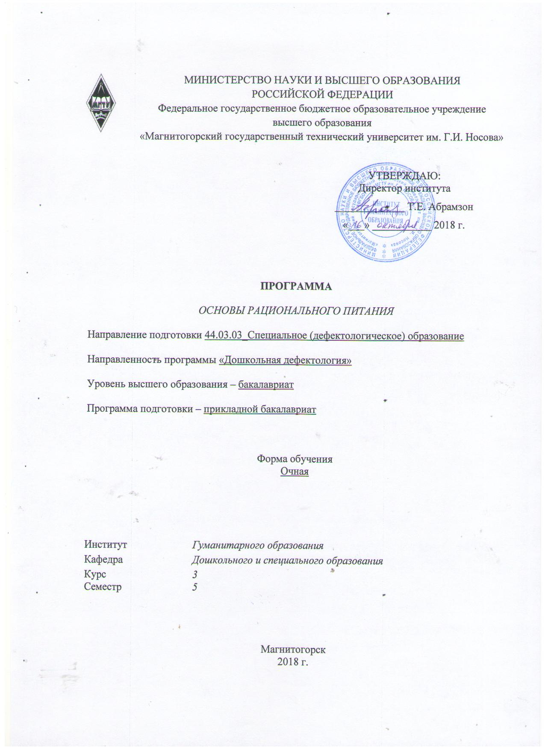

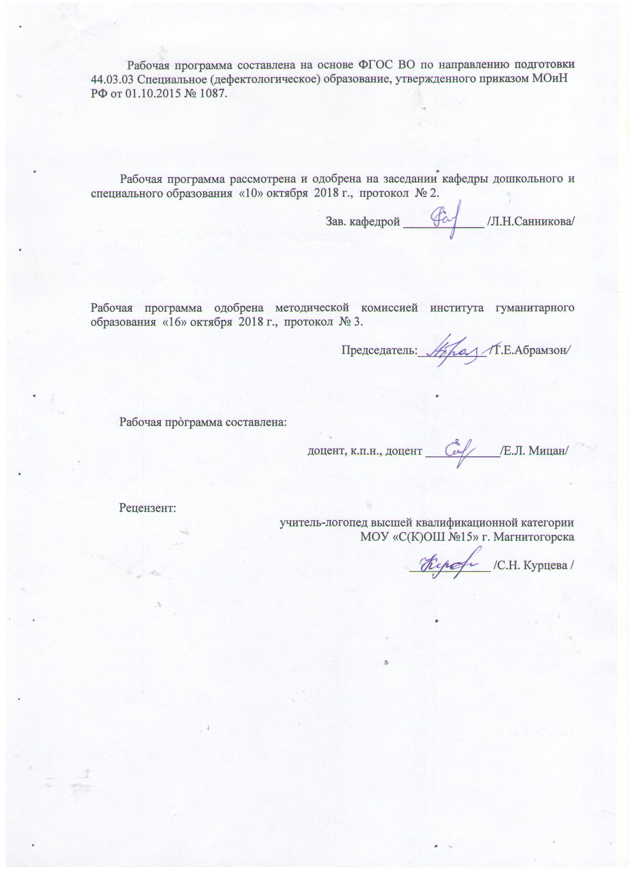
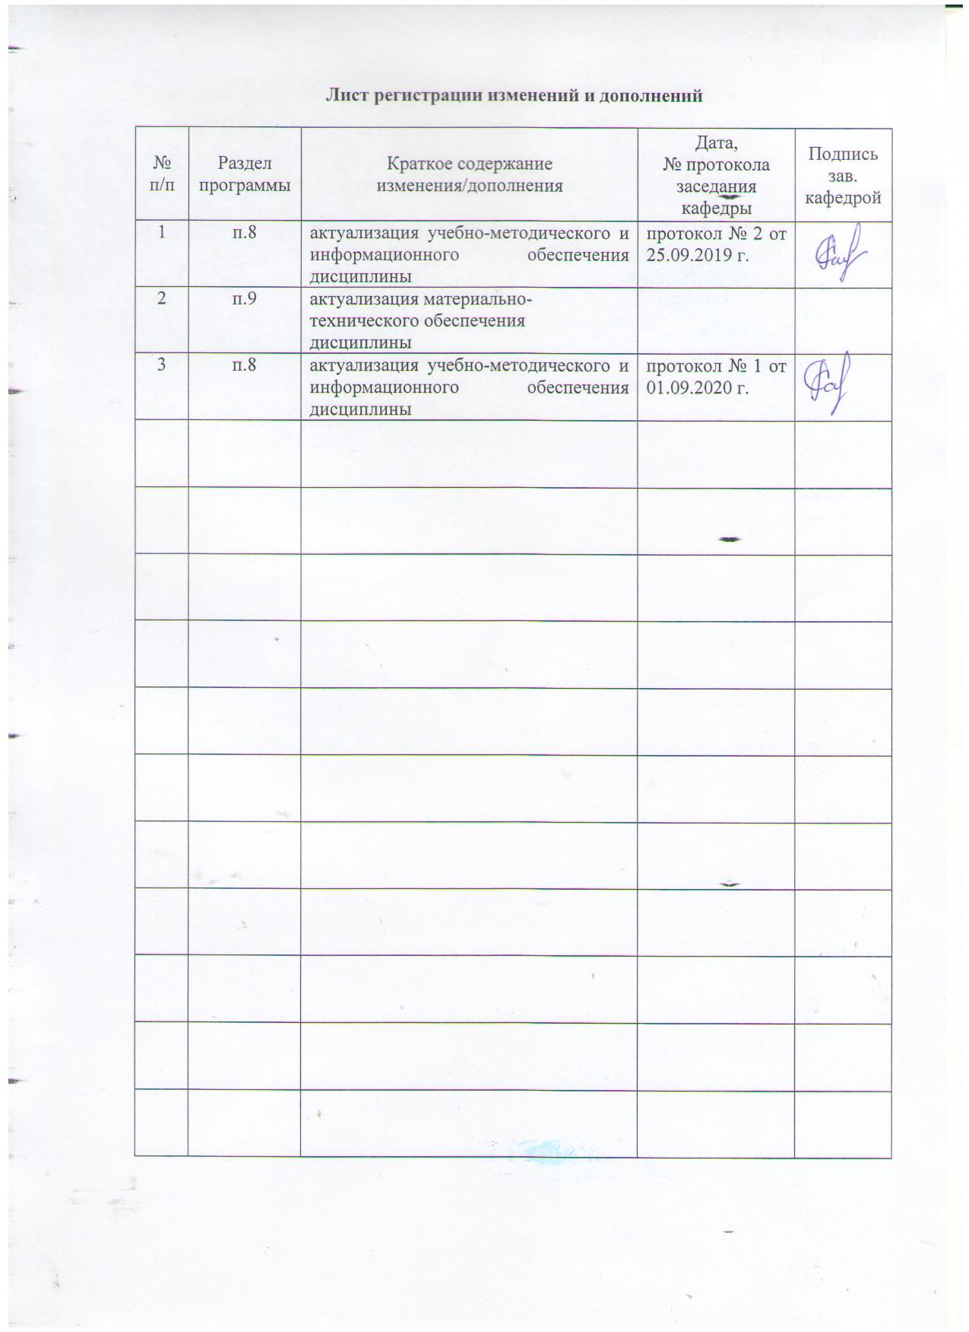

1 Цели освоения дисциплины (модуля)
Целями освоения дисциплины «Основы рационального питания» являются приобретение знаний, умений и навыков, необходимых для организации сбалансированного питания детей, являющегося необходимым условием гармоничного развития.
Задачи дисциплины:
- изучение анатомических и физиологических особенностей работы желудочно-кишечного тракта у детей;
- подбор пищевого рациона в соответствии с возрастом, умственной и физической активностью;
- освоение практических умений и навыков для организации сбалансированного питания детей и подростков в целях укрепления их здоровья

2 Место дисциплины в структуре образовательной программы подготовки бакалавра (магистра, специалиста)
Дисциплина «Основы рационального питания» является составной частью общего курса профессиональных дисциплин, который входит в профессиональную образовательную программу подготовки бакалавров по направлению подготовки 44.03.03 специальное (дефектологическое) образование профиль дошкольная дефектология и изучается студентами на 3 курсе, поскольку необходим для получения профессиональных знаний, умений и навыков.
Для изучения дисциплины необходимы знания сформированные в результате изучения дисциплин «Возрастная анатомия, физиология и гигиена», «Медико-биологические основы дефектологии».
Знания (умения, навыки), полученные при изучении данной дисциплины будут необходимы при изучении последующих дисциплин: «Технологии обучения и воспитания дошкольников с ОВЗ», «Инклюзивное образование детей с ограниченными возможностями здоровья».

3 Компетенции обучающегося, формируемые в результате освоения дисциплины (модуля) и планируемые результаты обучения

В результате освоения дисциплины (модуля) «Основы рационального питания» обучающийся должен обладать следующими компетенциями:

Структурный  элемент  компетенции | Планируемые результаты обучения
ОК-8 – готовностью укреплять здоровье, поддерживать должный уровень физической подготовленности средствами рационального питания для обеспечения полноценной социальной и профессиональной деятельности
Знать | основы укрепления здоровья и поддержания должного уровня физической подготовленности для обеспечения полноценной социальной и профессиональной деятельности
Уметь | реализовывать образовательно-коррекционную работу с учетом физиологических возможностей детей с ОВЗ
Владеть | навыками составления и планирования сбалансированного режима питания в зависимости от возраста, умственной и физической активности
ОПК-4 – готовностью к осуществлению психолого-педагогического сопровождения образовательного процесса, социализации и профессионального самоопределения обучающихся, в том числе лиц с ограниченными возможностями здоровья
Знать | Особенности развития, обучения и воспитания лиц с ОВЗ, а также основы психолого-педагогического сопровождения образовательного процесса, социализации и профессионального самоопределения обучающихся
Уметь | Обладать навыками психолого-педагогического сопровождения образовательного процесса
Владеть | готовностью к осуществлению психолого-педагогического сопровождения образовательного процесса, социализации и профессионального самоопределения обучающихся, в том числе лиц с ограниченными возможностями здоровья
ПК-1 - способностью к рациональному выбору и реализации коррекционно-образовательных программ на основе личностно-ориентированного и индивидуально-дифференцированного подходов к лицам с ограниченными возможностями здоровья
Знать | Особенности развития, обучения и воспитания лиц с ОВЗ, а также основы личностно-ориентированного и индивидуально-дифференцированного подходов
Уметь | Проектировать индивидуальные коррекционные программы для детей с нарушениями развития
Владеть | способностью к рациональному выбору и реализации коррекционно-образовательных программ на основе личностно-ориентированного и индивидуально-дифференцированного подходов к лицам с ограниченными возможностями здоровья
ДПК-3 – готовность к использованию знаний в области нейрофизиологии и высшей нервной деятельности в профессиональной деятельности дефектолога
Знать | Обладать знаниями в области анатомии, физиологии и нейрофизиологии высшей нервной деятельности
Уметь | использовать знания в области нейрофизиологии и высшей нервной деятельности в профессиональной деятельности дефектолога
Владеть | готовность к использованию знаний в области нейрофизиологии и высшей нервной деятельности в профессиональной деятельности дефектолога

4 Структура и содержание дисциплины
Общая трудоемкость дисциплины составляет _2_ зачетных единиц __72__ акад. часов, в том числе:
– контактная работа – ___24,7__ акад. часов:
– аудиторная – __24__ акад. часов;
– внеаудиторная – __0,7___ акад. часов;
- 8 интер.актив. часов.
– самостоятельная работа – __47,3___ акад. часов;

Раздел/ тема  дисциплины | Семестр | Аудиторная  контактная работа  (в акад. часах) |  |  | Самостоятельная работа (в акад. часах) | Вид самостоятельной  работы | Форма текущего контроля успеваемости и  промежуточной аттестации | Код и  структурный  элемент  компетенции
Раздел/ тема  дисциплины | Семестр | лекции | лаборат.  занятия | практич. занятия
1. Основы трофологии | 5
1.1. История возникновения трофологии. Задачи трофологии. |  | 1 |  | 1 | 6 | Изучить материал, выполнить тестовое задание | Проверка письменных материалов на образовательном портале | ОК-8-з  ОПК-4-з  ПК-1-з  ДПК-3
1.2. Физиологические аспекты пищеварения |  | 2 |  | 2/1И | 6 | Ответить на вопросы. Выполнить тестовое задание. | Устный опрос на семинарском занятии | ОК-8-з  ОПК-4-з  ПК-1-з  ДПК-3
1.3. Теории сбалансированности питания |  | 1 |  | 2/1И | 6 | Ответить на вопросы. Выполнить тестовое задание. | Проверка письменных материалов на образовательном портале | ОК-8-з  ОПК-4-з  ПК-1-з  ДПК-3
Итого по разделу |  | 5 |  | 5/2И | 18 | Подготовка к тестированию | Тестирование
2. Основные питательные вещества | 5
2.1. Углеводы, белки, жиры |  | 2 |  | 2/1И | 6 | Изучить материал, ответить на вопросы | Проверка письменных материалов на образовательном портале | ОК-8-з  ОПК-4-з  ПК-1-з  ДПК-3-з
2.2. Минеральные вещества |  | 2 |  | 2 | 6 | Изучить материал, ответить на вопросы | Устный опрос на семинарском занятии | ОК-8-з  ОПК-4-з  ПК-1-з  ДПК-3-з
2.3. Витамины |  | 1 |  | 1 | 5,3 | Изучить материал, ответить на вопросы | Работа на образовательном портале МГТУ | ОК-8-з  ОПК-4-з  ПК-1-з  ДПК-3-з
Итого по разделу | 5 | 5 |  | 5/1И | 17,3 | Тестирование | Работа на образовательном портале МГТУ
3. Практические основы трофологии
3.1. Составление рациона питания |  | 1 |  | 1И | 6 | Ответить на вопросы. Выполнить практическое задание. | Работа на образовательном портале МГТУ | ОК-8-зув  ОПК-4-зув  ПК-1-зув  ДПК-3-зув
3.2. Спортивное питание. БАДы. |  | 1 |  | 1/1И | 6 | Ответить на вопросы. Подготовить презентацию. | Работа на образовательном портале МГТУ | ОК-8-з  ОПК-4-з  ПК-1-з  ДПК-3
Итого по разделу |  | 2 |  | 2/1И | 12 | Подготовка к тестированию | Тестирование | ОК-8-зув  ОПК-4-зув  ПК-1-зув  ДПК-3-зув
Итого по курсу | 5 | 12 |  | 12/4И | 47,3 |  | Зачет

5 Образовательные и информационные технологии
В рамках дисциплины «Основы рационального питания» планируется проведение как традиционных практических занятий: беседа по заранее определенным вопросам, выступления студентов по плану занятия; так и нетрадиционных: семинар-дискуссия, проблемный семинар, семинар по решению профессиональных задач.
Информационная лекция – последовательное изложение материала в дисциплинарной логике, осуществляемое преимущественно вербальными средствами (монолог преподавателя).
Семинар – беседа преподавателя и студентов, обсуждение заранее подготовленных сообщений по каждому вопросу плана занятия с единым для всех перечнем рекомендуемой обязательной и дополнительной литературы.
Проблемная лекция – изложение материала, предполагающее постановку проблемных и дискуссионных вопросов, освещение различных научных подходов, авторские комментарии, связанные с различными моделями интерпретации изучаемого материала.
Деловая игра – моделирование различных ситуаций, связанных с выработкой и принятием совместных решений, обсуждением вопросов в режиме «мозгового штурма», реконструкцией функционального взаимодействия в коллективе и т.п.
В связи с необходимостью постоянной актуализации нормативно-правовых документов, регламентирующих вопросы образования в рамках практических занятий, а также в процессе подготовки к ним задействуются интернет-ресурсы.

6 Учебно-методическое обеспечение самостоятельной работы обучающихся

Перечень тем для подготовки к семинарским занятиям:

1. Основы трофологии
1.1. История возникновения трофологии. Задачи трофологии.
Задания:
Изучить понятия: «трофология», «режим питания», «рациональное питание» и др.
Ответить на следующие вопросы:
- Дать определение трофологии как науки
- История развития гигиены питания в РФ.
- Основоположники советской гигиены питания.
- Трофология – это…
- Наука о рациональном питании
- Наука о трофических язвах
- Тропические фрукты
- Наука о травмах
- Основное правило рационального питания – это…
- Садится за стол, когда действительно голодный
- Обязательно кушать по расписанию
- Кушать за компанию, так веселее
- Немного проголодался – обязательно перекуси
- Основное правило рационального питания – это…
- Чтобы за столом царила доброжелательная обстановка
- Главное поесть – а обстановка не главное
- Лучше есть одному, чтобы никто не мешал
- Надо есть в любое свободное время
- Основное правило рационального питания – это…
- Кушать когда немного отдохнул
- Сразу как только выдается возможность
- Обязательно есть, хоть болен, хоть устал
- Кушать даже если сильно нервничаешь

1.2. Физиологические аспекты пищеварения
Задания:
Изучить понятия:
- содержание понятий «тонкий кишечник», «толстый кишечник», «система гликокаликса», «дивертикулы».
- строение и особенности пищеварения в желудке.
- особенности пищеварения в тонком кишечнике.
- особенности пироцесса пищеварения в толстом кишечнике.
Ответить на следующие вопросы:
- Какие особенности пищеварения в тонком кишечнике Вы знаете?
- Перечислите особенности всасывания в толстом кишечнике
- Назовите основные возрастные характеристики усвояемости питательных веществ.
- Назовите витамины, которые синтезируются в толстом кишечнике.

Тестовые задания:

- Какие особенности тонкого кишечника вы знаете?
- Наличие системы гликокаликса
- Наличие дивертикулов
- Синтез витаминов
- Синтез белков
- Какие особенности толстого кишечника вы знаете?
- Наличие дивертикулов
- Синтез антител
- Наличие системы гликокаликса
- Синтез витаминов
- Какие витамины синтезируются в толстом кишечнике?
- Группы В
- Группы А
- Жирорастворимые
- Водорастворимые
- Какие функции выполняет система ворсинок в тонком кишечнике?
- Продвижение пищи по кишечнику и увеличение площади абсорбции
- Вызывают чувство насыщения
- Снижают количество холестерина
- Выводят токсические вещества
- Какие функции выполняет система дивертикулов в толстом кишечнике?
- Синтез витаминов и всасывание воды
- Накапливание пищи
- Выводят токсические вещества
- Способствуют насыщению
- Какие витамины синтезируются в толстом кишечнике?
- Витамины группы В
- Жирорастворимые витамины
- Водорастворимые витамины
- Витамины в толстом кишечнике не синтезируются
- В чем проявляется рефлекторная функция толстого кишечника?
- В рефлекторной связи дивертикулов с внутренними органами
- В рефлексах толстого кишечника на пищу
- Во влиянии двигательной нагрузки на переваривание пищи
- Влияние внешних факторов на пищеварение
- Существует ли связь усвояемости продуктов питания и возраста человека
- Существует
- Не существует
- Существует неусвояемость отдельных продуктов и с возрастом это не связано
- Все очень индивидуально
- Каким требованиям должен соответствовать пищевой рацион?
- Рацион пищи должен быть сбалансирован
- Рацион должен содержать много белков
- Рацион должен состоять из трех приемов пищи
- В рационе должно быть много фруктов
- От чего зависит длительность нахождения пищи в желудке?
- От количества и качества принятой пищи
- От цвета продуктов
- От количества содержащихся в пище витаминов
- От длины тонкого кишечника

1.3. Теории сбалансированности питания
Задания:
Изучите понятия: «сбалансированность питания», «диетотерапия».
Ответьте на вопросы:
- Раскрыть понятие «диетотерапия».
- Какие виды диет вы знаете?
- От каких индивидуальных особенностей зависит подбор диеты?
- Раскройте основные показания и противопоказания к данной диете.
- Кому противопоказаны диеты.
- Как Вы понимаете понятие «лечебный стол».
- Какие «лечебные столы» Вы знаете?

Тестовые задания:
- За сколько часов необходимо принимать пищу до занятий физической культурой?
- За 1,5-2 часа
- За 40 минут
- За 5-6 часов
- За 15 минут
- Дайте определение состоянию «анорексия»
- невротическое состояние, при котором человек доводит соблюдение диеты до крайности
- улучшение мыслительной деятельности
- чрезмерное употребление пищи
- занятия физическими упражнениями
- В каком из указанных ниже продуктов содержится наибольшее количество витамина А?
- Медицинский рыбий жир
- Морковь
- Масло какао
- Овсяные хлопья
- Существует ли связь усвояемости продуктов питания и возраста человека
- Существует
- Не существует
- Существует неусвояемость отдельных продуктов и с возрастом это не связано
- Все очень индивидуально
- Каким требованиям должен соответствовать пищевой рацион?
- Рацион пищи должен быть сбалансирован
- Рацион должен содержать много белков
- Рацион должен состоять из трех приемов пищи
- В рационе должно быть много фруктов
- От чего зависит длительность нахождения пищи в желудке?
- От количества и качества принятой пищи
- От цвета продуктов
- От количества содержащихся в пище витаминов
- От длины тонкого кишечника
- Каким требованиям должен соответствовать пищевой рацион?
- Рацион пищи должен быть сбалансирован
- Рацион должен содержать много белков
- Рацион должен состоять из трех приемов пищи
- В рационе должно быть много фруктов
- Какие принципы рационального питания вы знаете?
- Соблюдение режима питания
- Употребление большого количества клетчатки
- Употребление морепродуктов
- Использование диет
- Основное правило рационального питания – это…
- Садится за стол, когда действительно голодный
- Обязательно кушать по расписанию
- Кушать за компанию, так веселее
- Немного проголодался – обязательно перекуси
- Перечислить факторы, от которых зависит рацион питания
- Возраст, пол
- Время подъема
- Время завтрака
- Длительность трудового дня
- Перечислить факторы, от которых зависит рацион питания
- Физическая нагрузка в течение суток
- Количество времени, затрачиваемое на отдых
- Наличие семьи
- Наличие маленьких детей в семье
- Сколько по правилам рационального питания приходится процентное содержание продуктов питания на обед?
- 35%
- 10%
- 15?
- 25%
- Сколько по правилам рационального питания приходится процентное содержание продуктов питания на завтрак?
- 15%
- 25%
- 35%
- 50%
- Опираясь на правила рационального питания, скажите, какой кратности должен быть прием пищи?
- Четырехкратный
- Двухкратный
- Однократный
- Когда проголодаешься
- На сколько калорийность должна быть выше в загородных детских домах отдыха относительно городских?
- На 10%
- На 20%
- На 30%
- На 50%

Литература:
- Основы рационального питания: метод. пособие / Мицан Е. Л. - Магнитогорск : Изд-во МаГУ, 2009. - 106 с. - Прил.: диеты, табл. калорийности продуктов – Кол-во – 5 экз.
- Мицан Е.Л. Электронный учебно-методический комплекс «Основы рационального питания». Хроники объединенного фонда электронных ресурсов Наука и образование. 2013. № 2 (45). С. 58.

2. Основные питательные вещества
2.1. Углеводы, белки, жиры
Задания:
1. Изучить понятия: «углеводы», «белки», «жиры».
2. Ответить на следующие вопросы:
- Классификация углеводов.
- Где и как происходит всасывание углеводов.
- В каких продуктах наибольшее количество углеводов.
- Назовите простые и сложные углеводы.
- Классификация жиров.
- Какие функции в орагнизме выполянют жиры?
- Формула белков. Классификация Аминокислот.
- Роль белков в организме.

Тестовые задания:
- Какие питательные вещества следуют исключить или снизить количество в старшем и пожилом возрасте
- Белки и жиры
- Углеводы
- Витамины
- Минералы
- Какие питательные вещества обязательны в детском возрасте
- Белки
- Углеводы
- Жиры
- Углеводы и жиры
- Какие сочетания пищевых продуктов являются наиболее рациональными с точки зрения здорового питания?
- Сочетания жиров и овощей
- Сочетания углеводов и жиров
- Сочетания жиров и белков
- Сочетания углеводов и белков
- На сколько калорийность должна быть выше в загородных детских домах отдыха относительно городских?
- На 10%
- На 20%
- На 30%
- На 50%
- Что является профилактикой заболевания ЖКТ?
- Сбалансирование питание и достаточная двигательная активность
- Включение в рацион фруктов и овощей
- Употребления большого количества воды
- Использование диет

Литература:
- Физическое развитие школьников с ограниченными возможностями: уч. пособие для студентов педагогических специальностей/ Е.Л. Мицан. - Магнитогорск: Магнитогорский Дом печати, 2015. – 95 с.Д
- Коррекционно-педагогическая работа с детьми раннего возраста: уч. пособ. для студ. высш. учеб. зав. по направл. подгот. «Спец. (дефектолог.) образов»/ авт. – сост.: Е.Л. Мицан, Е.В. Исаева, С.В. Семихатская, Е.Г. Чигинцева. – Магнитогорск, 2014. – 123 с.

2.2. Минеральные вещества

Задания:
1. Изучить понятия: макроэлементы, микроэлементы.
2. Ответить на следующие вопросы:
- Какие макроэлементы Вы знаете?
- Какие микроэлементы Вы знаете?
- Какова роль минеральных веществ в жизнедеятельности организма?
- Какие продукты содержат основные минеральные вещества.
- В каких продуктах наибольшее количество железа?

Литература:
- Физическое развитие школьников с ограниченными возможностями: уч. пособие для студентов педагогических специальностей/ Е.Л. Мицан. - Магнитогорск: Магнитогорский Дом печати, 2015. – 95 с.Д
- Коррекционно-педагогическая работа с детьми раннего возраста: уч. пособ. для студ. высш. учеб. зав. по направл. подгот. «Спец. (дефектолог.) образов»/ авт. – сост.: Е.Л. Мицан, Е.В. Исаева, С.В. Семихатская, Е.Г. Чигинцева. – Магнитогорск, 2014. – 123 с.

  - Витамины
Задания:
1. Изучить понятия: витамины.
2. Ответить на следующие вопросы:
- Какие Вы знаете витамины?
- Классификация витаминов.
- В каких продуктах содержатся витамины группы А, Е, Д.
- В каких продуктах содержатся витамины группы В.

Литература:
- Основы рационального питания: метод. пособие / Мицан Е. Л. - Магнитогорск : Изд-во МаГУ, 2009. - 106 с. - Прил.: диеты, табл. калорийности продуктов – Кол-во – 5 экз.
- Мицан Е.Л. Электронный учебно-методический комплекс «Основы рационального питания». Хроники объединенного фонда электронных ресурсов Наука и образование. 2013. № 2 (45). С. 58.

3. Практические основы трофологии
3.1. Составление рациона питания
Задания:
Изучить понятия: диетотерапия.
Ответить на следующие вопросы:
- Раскрыть понятие «диетотерапия».
- Какие виды диет вы знаете?
- От каких индивидуальных особенностей зависит подбор диеты?
- Раскройте основные показания и противопоказания к данной диете.
- Кому противопоказаны диеты.
- Как Вы понимаете понятие «лечебный стол».
- Какие «лечебные столы» Вы знаете?

Практическое задание:
Составьте свою диету в зависимости от целей и двигательной активности, расписав на сколько она рассчитана. Обязательно укажите показания и противопоказания к диете. Подсчитайте общую сумму калорий за день.

Литература:
- Основы рационального питания: метод. пособие / Мицан Е. Л. - Магнитогорск : Изд-во МаГУ, 2009. - 106 с. - Прил.: диеты, табл. калорийности продуктов – Кол-во – 5 экз.
- Мицан Е.Л. Электронный учебно-методический комплекс «Основы рационального питания». Хроники объединенного фонда электронных ресурсов Наука и образование. 2013. № 2 (45). С. 58.

3.2. Спортивное питание. БАДы.
Задания:
1. Изучить понятия: БАДы, спортивные напитки, спортивные батончики, изотоники, гейзеры.
Ответьте на вопросы:
- Какие билогически активные добавки Вы знаете?
- Какие спортивные добавки используют спортсмены в силовых видах спорта?
- Какие спортивные добавки используют спортсмены в видах спорта на выносливость?
- Что такое допинг?
- Какие добавки являются допингом, а какие нет?

Подготовить презентацию на тему «Спортивное питание»

7 Оценочные средства для проведения промежуточной аттестации
а) Планируемые результаты обучения и оценочные средства для проведения промежуточной аттестации:

Структурный элемент  компетенции | Планируемые результаты обучения | Оценочные средства
ОК-8 – готовностью укреплять здоровье, поддерживать должный уровень физической подготовленности средствами рационального питания для обеспечения полноценной социальной и профессиональной деятельности
Знать | основы укрепления здоровья и поддержания должного уровня физической подготовленности для обеспечения полноценной социальной и профессиональной деятельности | Перечень вопросов для подготовки к зачету:  Теоретические:  Ответить на следующие вопросы:  - Дать определение трофологии как науки  - История развития гигиены питания в РФ.  - Основоположники советской гигиены питания.  Тестовые задания:  1.Трофология – это…  - Наука о рациональном питании  - Наука о трофических язвах  - Тропические фрукты  - Наука о травмах  2.Основное правило рационального питания – это…  - Садится за стол, когда действительно голодный  - Обязательно кушать по расписанию  - Кушать за компанию, так веселее  - Немного проголодался – обязательно перекуси  3.Основное правило рационального питания – это…  - Чтобы за столом царила доброжелательная обстановка  - Главное поесть – а обстановка не главное  - Лучше есть одному, чтобы никто не мешал  - Надо есть в любое свободное время  - Основное правило рационального питания – это…  - Кушать когда немного отдохнул  - Сразу как только выдается возможность  - Обязательно есть, хоть болен, хоть устал  - Кушать даже если сильно нервничаешь
Уметь | реализовывать образовательно-коррекционную работу с учетом физиологических возможностей детей с ОВЗ | Практические вопросы к зачету:  Ответить на следующие вопросы:  - Раскрыть понятие «диетотерапия».  - Какие виды диет вы знаете?  - От каких индивидуальных особенностей зависит подбор диеты?  - Раскройте основные показания и противопоказания к данной диете.  - Кому противопоказаны диеты.  - Как Вы понимаете понятие «лечебный стол».  - Какие «лечебные столы» Вы знаете?  Практическое задание:  Составьте свою диету в зависимости от целей и двигательной активности, расписав на сколько она рассчитана. Обязательно укажите показания и противопоказания к диете. Подсчитайте общую сумму калорий за день.
Владеть | навыками составления и планирования сбалансированного режима питания в зависимости от возраста, умственной и физической активности | Практические задания:  Ответьте на вопросы:  - Раскрыть понятие «диетотерапия».  - Какие виды диет вы знаете?  - От каких индивидуальных особенностей зависит подбор диеты?  - Раскройте основные показания и противопоказания к данной диете.  - Кому противопоказаны диеты.  - Как Вы понимаете понятие «лечебный стол».  - Какие «лечебные столы» Вы знаете?  Тестовые задания:  - Какие питательные вещества следуют исключить или снизить количество в старшем и пожилом возрасте  - Белки и жиры  - Углеводы  - Витамины  - Минералы  - Какие питательные вещества обязательны в детском возрасте  - Белки  - Углеводы  - Жиры  - Углеводы и жиры  - Какие сочетания пищевых продуктов являются наиболее рациональными с точки зрения здорового питания?  - Сочетания жиров и овощей  - Сочетания углеводов и жиров  - Сочетания жиров и белков  - Сочетания углеводов и белков  - На сколько калорийность должна быть выше в загородных детских домах отдыха относительно городских?  - На 10%  - На 20%  - На 30%  - На 50%  - Что является профилактикой заболевания ЖКТ?  - Сбалансирование питание и достаточная двигательная активность  - Включение в рацион фруктов и овощей  - Употребления большого количества воды  - Использование диет
ОПК-4 – готовностью к осуществлению психолого-педагогического сопровождения образовательного процесса, социализации и профессионального самоопределения обучающихся, в том числе лиц с ограниченными возможностями здоровья
Знать | Особенности развития, обучения и воспитания лиц с ОВЗ, а также основы психолого-педагогического сопровождения образовательного процесса, социализации и профессионального самоопределения обучающихся | Перечень вопросов для подготовки к зачету:  Теоретические:  - Что вы знаете о теории сбалансированного питания?  - Дайте определение понятий «рациональное питание», «нормы физиологических потребностей в пищевых веществах и энергии», «рациональные размеры потребления продуктов питания», «пищевая и биологическая ценность пищевых продуктов».  - Дайте обоснование нормы потребления энергии и основных пищевых веществ в суточном рационе в зависимости от физической нагрузки, пола, возраста, климата.  - Из чего состоит примерный суточный набор продуктов питания?  - Дать характеристику основных питательных веществ.  - Какие методы оценки фактического питания в коллективах вы знаете?
Уметь | Обладать навыками психолого-педагогического сопровождения образовательного процесса | Практические задания:  Ответить на следующие вопросы:  - Раскрыть понятие «диетотерапия».  - Какие виды диет вы знаете?  - От каких индивидуальных особенностей зависит подбор диеты?  - Раскройте основные показания и противопоказания к данной диете.  - Кому противопоказаны диеты.  - Как Вы понимаете понятие «лечебный стол».  - Какие «лечебные столы» Вы знаете?  Практическое задание:  Составьте свою диету в зависимости от целей и двигательной активности, расписав на сколько она рассчитана. Обязательно укажите показания и противопоказания к диете. Подсчитайте общую сумму калорий за день.
Владеть | готовностью к осуществлению психолого-педагогического сопровождения образовательного процесса, социализации и профессионального самоопределения обучающихся, в том числе лиц с ограниченными возможностями здоровья | Практические задания:  Ответить на следующие вопросы:  - Классификация углеводов.  - Где и как происходит всасывание углеводов.  - В каких продуктах наибольшее количество углеводов.  - Назовите простые и сложные углеводы.  - Классификация жиров.  - Какие функции в орагнизме выполянют жиры?  - Формула белков. Классификация Аминокислот.  - Роль белков в организме.  Тестовые задания:  - Какие питательные вещества следуют исключить или снизить количество в старшем и пожилом возрасте  - Белки и жиры  - Углеводы  - Витамины  - Минералы  - Какие питательные вещества обязательны в детском возрасте  - Белки  - Углеводы  - Жиры  - Углеводы и жиры  - Какие сочетания пищевых продуктов являются наиболее рациональными с точки зрения здорового питания?  - Сочетания жиров и овощей  - Сочетания углеводов и жиров  - Сочетания жиров и белков  - Сочетания углеводов и белков  - На сколько калорийность должна быть выше в загородных детских домах отдыха относительно городских?  - На 10%  - На 20%  - На 30%  - На 50%  - Что является профилактикой заболевания ЖКТ?  - Сбалансирование питание и достаточная двигательная активность  - Включение в рацион фруктов и овощей  - Употребления большого количества воды  - Использование диет
ПК-1 - способностью к рациональному выбору и реализации коррекционно-образовательных программ на основе личностно-ориентированного и индивидуально-дифференцированного подходов к лицам с ограниченными возможностями здоровья
Знать | Особенности развития, обучения и воспитания лиц с ОВЗ, а также основы личностно-ориентированного и индивидуально-дифференцированного подходов | Ответить на следующие вопросы:  - Какие особенности пищеварения в тонком кишечнике Вы знаете?  - Перечислите особенности всасывания в толстом кишечнике  - Назовите основные возрастные характеристики усвояемости питательных веществ.  - Назовите витамины, которые синтезируются в толстом кишечнике.  Тестовые задания:  1.Какие особенности тонкого кишечника вы знаете?  - Наличие системы гликокаликса  - Наличие дивертикулов  - Синтез витаминов  - Синтез белков  2.Какие особенности толстого кишечника вы знаете?  - Наличие дивертикулов  - Синтез антител  - Наличие системы гликокаликса  - Синтез витаминов  3.Какие витамины синтезируются в толстом кишечнике?  - Группы В  - Группы А  - Жирорастворимые  - Водорастворимые  4.Какие функции выполняет система ворсинок в тонком кишечнике?  - Продвижение пищи по кишечнику и увеличение площади абсорбции  - Вызывают чувство насыщения  - Снижают количество холестерина  - Выводят токсические вещества  5.Какие функции выполняет система дивертикулов в толстом кишечнике?  - Синтез витаминов и всасывание воды  - Накапливание пищи  - Выводят токсические вещества  - Способствуют насыщению  6.Какие витамины синтезируются в толстом кишечнике?  - Витамины группы В  - Жирорастворимые витамины  - Водорастворимые витамины  - Витамины в толстом кишечнике не синтезируются  7.В чем проявляется рефлекторная функция толстого кишечника?  - В рефлекторной связи дивертикулов с внутренними органами  - В рефлексах толстого кишечника на пищу  - Во влиянии двигательной нагрузки на переваривание пищи  - Влияние внешних факторов на пищеварение  8.Существует ли связь усвояемости продуктов питания и возраста человека  - Существует  - Не существует  - Существует неусвояемость отдельных продуктов и с возрастом это не связано  - Все очень индивидуально  9.Каким требованиям должен соответствовать пищевой рацион?  - Рацион пищи должен быть сбалансирован  - Рацион должен содержать много белков  - Рацион должен состоять из трех приемов пищи  - В рационе должно быть много фруктов  10.От чего зависит длительность нахождения пищи в желудке?  - От количества и качества принятой пищи  - От цвета продуктов  - От количества содержащихся в пище витаминов  - От длины тонкого кишечника
Уметь | Проектировать индивидуальные коррекционные программы для детей с нарушениями развития | Практические задания:  Ответить на следующие вопросы:  - Раскрыть понятие «диетотерапия».  - Какие виды диет вы знаете?  - От каких индивидуальных особенностей зависит подбор диеты?  - Раскройте основные показания и противопоказания к данной диете.  - Кому противопоказаны диеты.  - Как Вы понимаете понятие «лечебный стол».  - Какие «лечебные столы» Вы знаете?  Практическое задание:  Составьте свою диету в зависимости от целей и двигательной активности, расписав на сколько она рассчитана. Обязательно укажите показания и противопоказания к диете. Подсчитайте общую сумму калорий за день.
Владеть | способностью к рациональному выбору и реализации коррекционно-образовательных программ на основе личностно-ориентированного и индивидуально-дифференцированного подходов к лицам с ограниченными возможностями здоровья | Практические задания:  - Какие билогически активные добавки Вы знаете?  - Какие спортивные добавки используют спортсмены в силовых видах спорта?  - Какие спортивные добавки используют спортсмены в видах спорта на выносливость?  - Что такое допинг?  - Какие добавки являются допингом, а какие нет?
ДПК-3 – готовность к использованию знаний в области нейрофизиологии и высшей нервной деятельности в профессиональной деятельности дефектолога
Знать | Обладать знаниями в области анатомии, физиологии и нейрофизиологии высшей нервной деятельности | Перечень вопросов для подготовки к зачету:  - Какие особенности пищеварения в тонком кишечнике Вы знаете?  - Перечислите особенности всасывания в толстом кишечнике  - Назовите основные возрастные характеристики усвояемости питательных веществ.  - Назовите витамины, которые синтезируются в толстом кишечнике.
Уметь | использовать знания в области нейрофизиологии и высшей нервной деятельности в профессиональной деятельности дефектолога | Практические задания:  Ответить на следующие вопросы:  - Раскрыть понятие «диетотерапия».  - Какие виды диет вы знаете?  - От каких индивидуальных особенностей зависит подбор диеты?  - Раскройте основные показания и противопоказания к данной диете.  - Кому противопоказаны диеты.  - Как Вы понимаете понятие «лечебный стол».  - Какие «лечебные столы» Вы знаете?  Практическое задание:  Составьте свою диету в зависимости от целей и двигательной активности, расписав на сколько она рассчитана. Обязательно укажите показания и противопоказания к диете. Подсчитайте общую сумму калорий за день.
Владеть | готовность к использованию знаний в области нейрофизиологии и высшей нервной деятельности в профессиональной деятельности дефектолога | Практические задания:  - Физиологические аспекты пищеварения: особенности пищеварения в ротовой полости, желудке, кишечнике.  - Возрастные особенности всасывания основных продуктов питание, минералов и витаминов.  Тестовое задание:  1.Какие особенности тонкого кишечника вы знаете?  - Наличие системы гликокаликса  - Наличие дивертикулов  - Синтез витаминов  - Синтез белков  2.Какие особенности толстого кишечника вы знаете?  - Наличие дивертикулов  - Синтез антител  - Наличие системы гликокаликса  - Синтез витаминов  3.Какие витамины синтезируются в толстом кишечнике?  - Группы В  - Группы А  - Жирорастворимые  - Водорастворимые  4.Какие функции выполняет система ворсинок в тонком кишечнике?  - Продвижение пищи по кишечнику и увеличение площади абсорбции  - Вызывают чувство насыщения  - Снижают количество холестерина  - Выводят токсические вещества  5.Какие функции выполняет система дивертикулов в толстом кишечнике?  - Синтез витаминов и всасывание воды  - Накапливание пищи  - Выводят токсические вещества  - Способствуют насыщению  6.Какие витамины синтезируются в толстом кишечнике?  - Витамины группы В  - Жирорастворимые витамины  - Водорастворимые витамины  - Витамины в толстом кишечнике не синтезируются  7.В чем проявляется рефлекторная функция толстого кишечника?  - В рефлекторной связи дивертикулов с внутренними органами  - В рефлексах толстого кишечника на пищу  - Во влиянии двигательной нагрузки на переваривание пищи  - Влияние внешних факторов на пищеварение  8.Существует ли связь усвояемости продуктов питания и возраста человека  - Существует  - Не существует  - Существует неусвояемость отдельных продуктов и с возрастом это не связано  - Все очень индивидуально  9.Каким требованиям должен соответствовать пищевой рацион?  - Рацион пищи должен быть сбалансирован  - Рацион должен содержать много белков  - Рацион должен состоять из трех приемов пищи  - В рационе должно быть много фруктов  10.От чего зависит длительность нахождения пищи в желудке?  - От количества и качества принятой пищи  - От цвета продуктов  - От количества содержащихся в пище витаминов  - От длины тонкого кишечника  - Какие питательные вещества следуют исключить или снизить количество в старшем и пожилом возрасте  - Белки и жиры  - Углеводы  - Витамины  - Минералы  - Какие питательные вещества обязательны в детском возрасте  - Белки  - Углеводы  - Жиры  - Углеводы и жиры  - Какие сочетания пищевых продуктов являются наиболее рациональными с точки зрения здорового питания?  - Сочетания жиров и овощей  - Сочетания углеводов и жиров  - Сочетания жиров и белков  - Сочетания углеводов и белков  - На сколько калорийность должна быть выше в загородных детских домах отдыха относительно городских?  - На 10%  - На 20%  - На 30%  - На 50%  - Что является профилактикой заболевания ЖКТ?  - Сбалансирование питание и достаточная двигательная активность  - Включение в рацион фруктов и овощей  - Употребления большого количества воды  - Использование диет

б) Порядок проведения промежуточной аттестации, показатели и критерии оценивания:

Промежуточная аттестация по дисциплине «Основы рационального питания» включает теоретические вопросы, позволяющие оценить уровень усвоения обучающимися знаний, и практические задания, выявляющие степень сформированности умений и владений, проводится в форме зачета.
Зачет по данной дисциплине проводится в форме итогового теста.

Перечень вопросов для подготовки к зачету:
- Дать определение трофологии как науки
- История развития гигиены питания в РФ.
- Основоположники советской гигиены питания.
- Видные деятели современной российской гигиены питания.
- Какие особенности пищеварения в тонком кишечнике Вы знаете?
- Перечислите особенности всасывания в толстом кишечнике
- Как вы понимаете понятие «дивертикулы толстого кишеника»
- Назовите основные возрастные характеристики усвояемости питательных веществ.
- Назовите витамины, которые синтезируются в толстом кишечнике.
- Что вы знаете о теории сбалансированного питания?
- Дайте определение понятий «рациональное питание», «нормы физиологических потребностей в пищевых веществах и энергии», «рациональные размеры потребления продуктов питания», «пищевая и биологическая ценность пищевых продуктов».
- Дайте обоснование нормы потребления энергии и основных пищевых веществ в суточном рационе в зависимости от физической нагрузки, пола, возраста, климата.
- Из чего состоит примерный суточный набор продуктов питания?
- Дать характеристику основных питательных веществ.
- Какие методы оценки фактического питания в коллективах вы знаете?
- Раскрыть понятие «калорийность рациона питания».
- Что вы понимаете под понятиями «количественный и качественный состав пищи»?
- Как зависит калорийность питания от возраста, пола и физической активности человека?
- Рассчитайте затраты на суточную жизнедеятельность человека.
- Как изменяется рацион питания в зависимости от времени года?
- Раскройте особенности питания в старческом возрасте.
- Раскройте особенности питания в дошкольном и школьном возрасте.
- Как вы понимаете понятие «конституция человека» и как она влияет на составление рациона питания?
- Раскрыть понятие «диетотерапия».
- Какие виды диет вы знаете?
- От каких индивидуальных особенностей зависит подбор диеты?
- Раскройте основные показания и противопоказания к данной диете.
- Кому противопоказаны диеты.
- Как Вы понимаете понятие «лечебный стол».
- Какие «лечебные столы» Вы знаете?

Критерии обучения по дисциплине «Основы рационального питания»:
- на оценку «зачтено» – студент должен знать базовые понятия дисциплины, знать физиологические механизмы переваривания и всасывания пищи, классификацию основных питательных вещест, роль в питании витаминов и минералов, уметь составлять рацион питания в зависимости от возраста, умственной и физической активности и в соответствии с целями диетотерапии.
- на оценку «не зачтено» – студент не понимает сути базовых понятий дисциплины, не знает физиологические механизмы переваривания и всасывания пищи, классификацию основных питательных вещест, роль в питании витаминов и минералов, не умеет составлять рацион питания в зависимости от возраста, умственной и физической активности и в соответствии с целями диетотерапии.

8 Учебно-методическое и информационное обеспечение дисциплины (модуля)
а) Основная литература:
1. Неретина Т. Г. Основы специальной педагогики [Электронный ресурс] : учебное пособие / Т. Г. Неретина ; МГТУ. - Магнитогорск : МГТУ, 2016. - 1 электрон. опт. диск (CD-ROM). - Режим доступа: https://magtu.informsystema.ru/uploader/fileUpload?name=2723.pdf&show=dcatalogues/1/1132044/2723.pdf&view=true . - Макрообъект.
2. Яковлева, Л. А. Основы педиатрии : учебное пособие [для вузов] / Л. А. Яковлева, О. В. Пустовойтова ; Магнитогорский гос. технический ун-т им. Г. И. Носова. - Магнитогорск : МГТУ им. Г. И. Носова, 2020. - 1 CD-ROM. - ISBN 978-5-9967-1854-2. - Загл. с титул. экрана. - URL : https://magtu.informsystema.ru/uploader/fileUpload?name=4185.pdf&show=dcatalogues/1/1535679/4185.pdf&view=true (дата обращения: 25.09.2020). - Макрообъект. - Текст : электронный. - Сведения доступны также на CD-ROM.

б) Дополнительная литература:
Мицан, Е. Л. Технология физического развития дошкольников с ограниченными возможностями здоровья : учебно-методическое пособие / Е. Л. Мицан ; МГТУ. - Магнитогорск : МГТУ, 2017. - 1 электрон. опт. диск (CD-ROM). - Загл. с титул. экрана. - URL: https://magtu.informsystema.ru/uploader/fileUpload?name=2926.pdf&show=dcatalogues/1/1134556/2926.pdf&view=true (дата обращения: 25.09.2020). - Макрообъект. - Текст : электронный. - Сведения доступны также на CD-ROM.

в) Методические указания:
Л.Н.Санникова, Н.И.Левшина Промежуточная аттестация: система мониторинга качества образовательной деятельности обучающихся: методические рекомендации для обучающихся – Магнитогорск: Изд-во Магнитогорск. гос. техн. университета им.Г.И.Носова, 2019. -18 с. (25 шт. в библиотеке МГТУ).

г) Программное обеспечение и Интернет-ресурсы:
Програмное обеспечение
Наименование ПО | № договора | Срок действия лицензии
MS Windows 7 | Д-1227 от 08.10.2018  Д-757-17 от 27.06.2017 | 11.10.2021  27.07.2018
MS Office 2007 | № 135 от 17.09.2007 | бессрочно
FAR Manager | свободно распространяемое | бессрочно
7Zip | свободно распространяемое | бессрочно
Интернет-русурсы
- Национальная информационно-аналитическая система – Российский индекс научного цитирования (РИНЦ) URL: https://elibrary.ru/project_risc.asp
- Электронная база периодических изданий East View Information Services, ООО «ИВИС» https://dlib.eastview.com/
- Поисковая система Академия Google (Google Scholar) URL: https://scholar.google.ru/
- Информационная система - Единое окно доступа к информационным ресурсам URL: http://window.edu.ru/
- Российская Государственная библиотека. Каталоги https://www.rsl.ru/ru/4readers/catalogues/
- Электронные ресурсы библиотеки МГТУ им. Г.И. Носова http://magtu.ru:8085/marcweb2/Default.asp
- Университетская информационная система РОССИЯ https://uisrussia.msu.ru
- Международная наукометрическая реферативная и полнотекстовая база данных научных изданий «Web of science» http://webofscience.com
- Международная реферативная и полнотекстовая справочная база данных научных изданий «Scopus» http://scopus.com
- Международная база полнотекстовых журналов Springer Journals http://link.springer.com/
- Международная база справочных изданий по всем отраслям знаний SpringerReference http://www.springer.com/references
Для освоения дисциплины инвалидами и лицами с ограниченными возможностями здоровья предоставляется доступ к электронным источникам, представленным в форме электронного документа в фонде научной библиотеки МГТУ или электронно-библиотечных системах. Доступ к печатным источникам возможен с помощью специальных технических и программных средств, имеющимся в научной библиотеке МГТУ.

9 Материально-техническое обеспечение дисциплины (модуля)
Материально-техническое обеспечение дисциплины включает:
Учебные аудитории для проведения занятий лекционного типа | Доска, мультимедийные средства хранения, передачи и представления информации.
Учебные аудитории для проведения практических занятий, групповых и индивидуальных консультаций, текущего контроля и промежуточной аттестации | Доска, мультимедийный проектор, экран
Помещения для самостоятельной работы обучающихся | Персональные компьютеры с пакетом MS Office, выходом в Интернет и с доступом в электронную информационно-образовательную среду университета
Помещение для хранения и профилактического обслуживания учебного оборудования | Шкафы для хранения учебно-методической документации, учебного оборудования и учебно-наглядных пособий.

